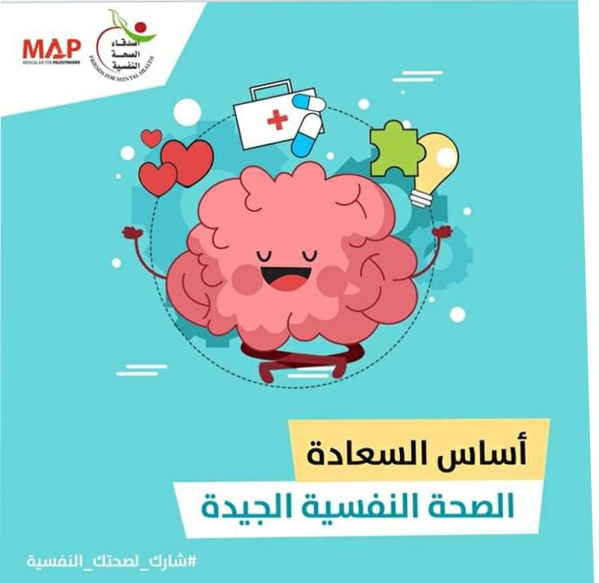

لأنَّك تستحقُ السعادةَ يجبُ أن تؤمنَ بألاَّ قيمة في معاقبةِ نفسك.

فكلُّ يومٍ تعيشهُ هو هدية من الله فلا تضيعهُ بالقلقِ من المستقبلِ أو الحسرةِ على الماضي.

لذلك صِحتُكَ لا تقدرُ بثمنٍ، فلا تَسترخِصها بالقلقِ والخوفِ والغضبِ، واعلمْ أنَّك المُسيطرُ، ولا تقلْ لا أستطيعُ فإن قلتها تحقق ما كنت تخشاهُ.

في مقالتي هذهِ سوفَ ،

أتحدثُ عن مفهوم الصحة ،وتعريفها و أهميةِ الصحة النفسية، والعوامل الَّتي تُؤثربها.

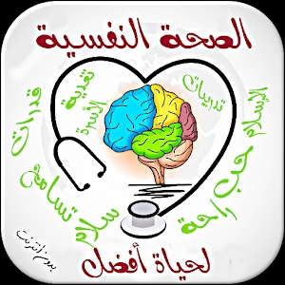مفهوم الصحة النفسية:

إنَّ الصحةَ النفسية مطلبٌ أساسيٌ في حياةِ الإنسانِ، إذ بدونِها يعيشُ في بؤسٍ وشقاءٍ، فلا يستطيعُ الإستمتاعَ بما وهبهُ اللهُ من قدراتٍ ليتمتع بملذات الحياة، فعلمُ الصحةِ النفسيةِ لا يقتصرُ في دراستهِ على المضطربينَ نفسياً ووقايتهم، أو المرضى النفسيين وعلاجهم فقط، بل إنَّه يتخطَّى ذلك في اهتمامه بالأسوياء، وذلك بدراسته للعوامل الفردية والاجتماعية الَّتي تنمي هذه الصحة، كما يحاول التنبُؤَ بالعوامل المضرة بالصحة ، لأنَّ الصحة النفسية ليست شيئاً ثابتاً ومُستقِرَّاً، فقد تتراجع في أيِّ لحظةٍ من لحظاتِ الحياةِ، كما أنَّه يدرسُ الفردَ كوحدةٍ زمنيةٍ ماضية وما يتضمَّنه من مؤثرات وراثية وبيئيَّة، ثم حاضر المرحلة العمرية التي يمرُّ بها وما يتمتعُ به من حالةٍ سويةٍ وغير سوية، معتمداً في ذلك على المعارفِ والابحاثِ الَّتي تتمُّ في إطار الفروع الأُخرَى، كعلم النفس التربوي، وعلم النفس الاجتماعي، وعلم الفروق الفردية..

تعريفُ الصحةِ النفسية بشكلٍ عامٍ:

الصحةُ النفسية هي أن يستطيع الفرد التعامل مع محيطه بذكاء وحكمة، والتعبيرُ عن انفعالاتهِ باتزانٍ من غير مبالغةٍ وإعطاءِ كلِّ موقفٍ حقَّهُ، وقدرته على التعامل مع تغيرات وظروف الحياة وإيجاد حلولٍ للمشكلاتِ والمصاعبِ الّتي تواجهه. كما أنَّ الصحة النفسية هي صفة إيجابية يتمتَّعُ بها الفردُ لتعبرَ عن سعادتِهِ ورضاهُ عن نفسهِ، وتقديرهُ لها وللآخرين حوله.

تعريف المدارس النفسيَّة للصحة النفسيَّة:

اهتمّت مجموعةٌ من المدارس النفسية بوضع **تعريفات للصحّة النفسية**، ومن أهمها:

**تعريف مدرسة التحليل النفسي**: يمثّل هذه المدرسة عالم النفس فرويد، وعرّفَ الصحة النفسية :بأنَّها القدرةُ على القيام بالعمل، طالما أنَّ الإنسانَ لا يُعاني من أيِّ مرضٍ يمنعه من ذلك، وبالتَّالي تَعتبرُ هذهِ المدرسةُ، الصحة َالنفسيةَ بأنَّها نقيضٌ للمرضِ.

**تعريف المدرسة السلوكية:** هي اختيارُ الفرد السلوك المناسب مع المواقف التي تواجهه، بالاعتماد على الأفكارِ الاجتماعيَّة التَّي اكتسبها من المجتمع الذي يعيش فيه.

تعريف المدرسة الإنسانية: يمثل هذه المدرسة العالم ماسلو، وعرّف الصحة النفسيّة بأنَّها امتلاكُ الإنسانِ شخصيةً سويةً، تساعدهُ على التعامل مع الأحداثِ الَّتي تحدثُ معه، وتختلف عن الشخصيّة غير السوية والتي لا تتمكّن من التعامل بشكل جيّد مع الأحداث المحيطة بها

**مفاهيم تعتمد الصحة النفسية على دراستها:**

 توجد مجموعة من المفاهيم التي تعتمد الصحّة النفسية على دراستها، ومنها:

الشخصية: هي من إحدى المكوناتِ الرئيسيةِ للإنسان، وترتبطُ مع طبيعة الاستجابةِ للظواهر المؤثّرة، وكيفية توجيهها للسلوك الإنساني، طالما أنّ الفرد لا يعاني من أي أمراضٍ نفسية، أو عصبية.

الإحباط: هو حالة نفسية تؤثر على الإنسان، وخصوصاً عندما يجد معيقات أثناء قيامه بعمله، أو تحقيق الأهداف الخاصة بهِ، ويزول الشعورُ بالإحباط عند زوال العوامل التي ينتجُ من خلالها.

العدائية: هي سلوك فردي، تدفع الفرد لمهاجمة نفسه، أو الأفراد الآخرين، سواءً بتوجيه الكلام لهم، أو إيذائهم جسدياً، ويعدّ هذا السلوك غير مقبول في تعامل الأفراد معاً.

القلق: هو حالة انفعالية تؤثر على الإنسان؛ بسبب انتظاره لشيء معين، أو الخوف من شيء ما، ويزول الشعور بالقلق عند زوال الأسباب المؤدية له.

ويمكن معرفة مدى تمتُّع الشخص بالصحة النفسية من خلال سلوكه وتصرفاته الظَّاهرة.

كما عرَّفت منظمة الصحة العالمية الصحة النفسية بأنها حالة من التعايش الصحي السليم في جميع النواحي الجسمية والنفسية والاجتماعية والخلو من العجز والمرض النفسي والجسمي.

### العوامل الاساسيّة التي تؤثر في الصحة النفسية:

الأسرة هي العامل الأول والأكثر تأثيراً في بناء [شخصية](https://www.magltk.com/self-improvement-books/amp/) الإنسان ووضع أُسُسها وتحديد مدى التوافق فيها، فكلما كانت طفولة الإنسان صحيحة وسوية في عائلة متماسكة ومتحابة تتبع أساليب تنشئة أسرية صحيحة، انعكس ذلك على شخصيته وسلوكاته في كبره، وعلى عاداته، فإذا نما الإنسان على المحافظة على النظافة والنظام،واحترام [الوقت](https://www.magltk.com/time-management/amp/) والمواعيد وتحمل المسؤولية،

استمرَّعلى هذه الصفات في كبره، والعكس صحيحٌ، حيث إن معظم الصفات السلوكية الغير سوية تعود في نشأتها للطفولة .

المدرسة:تأتي المدرسة بعد الأسرة في تأثيرها على بناء شخصية الإنسان وصحته النفسية، حيث أنَّ جوَّ المدرسة العام والعاملين فيها من معلمين ومدراء وما يقومون به أمام التلاميذِ من سلوكات تترك تأثيرها في بناء شخصياتهم، فإذا ساد المدرسة جو من الحرية والنظام والانضباط، اعتاد التلميذ على ذلك والعكس صحيح، وكلما أبدا المعلمون صفاتٍ وسلوكاتٍ حسنة كلما تعزَّزَت الصحة النفسية لدى التلاميذ باعتبار المعلمين قدوة ونموذج يحتذى لدى التلاميذ.

العمل: إنَّ طبيعةَ العمل الذي يعمل فيه الإنسان تُعدّ من المؤثرات التي تؤثر على نفسيته، فعندما يعمل بأجواء مناسبة عندها يكون مرتاحاً نفسياً للقيام بعمله بشكل أفضل، بعكس وجوده في ظروف عمل غير مناسبة، فمثلاً: عمل الأفراد تحت أشعة الشمس المباشرة في أيام الصيف، مع عدم توفير أيّ وسائل لحمايتهم من الإصابة بضربة شمس من المحتمل أن يؤثّر ذلك على صحتهم النفسية، ويشعرهم بالقلق من طبيعة عملهم.

الأسلوب الغذائي للإنسان:من أكثر العوامل المؤثرة في الصحة النفسية للإنسان هي الأنظمة الغذائية التي يتبعها في الطعام، فالأكل من أهم الأشياء بالنسبة لأي فرد في المجتمع.

* ومن المعروف أن النمط الغذائي الذي يمكن أن يتبعه الإنسان يمكن أن يؤثر على صحة جسده، الشيء الذي يمكنه بالتالي أن يؤثر على حالته النفسية الشخصية، فإن كان الفرد يعني من السمنة أو من الكسل بسبب الزيادة المفرطة في الوزن، فإن هذا يكون من الأسباب التي تؤثر على حالته النفسية.
* ولهذا السبب ينصح الأطباء بان يحاول الإنسان أن يهتم بأنواع الأطعمة التي يقوم بتناولها، والتي يمكن أن تساعده على تحسين حالته النفسية عن طريق تناول أنواع الأطعمة التي تعمل على تنشيط التفكير والدماغ.
* وكذلك تناول أنواع من الأغذية التي يمكنها أن تحتوي على الفوائد الكثيرة التي يحتاج إليها الجسم، وأن يحاول الإنسان الابتعاد عن الأطعمة التي يمكنها أن تتسبب في الزيادة الكبيرة في وزن الجسم.

### الرياضة

* العوامل المؤثرة في الصحة النفسية هنالك الكثير من الأبحاث التي تثبت أن الإنسان الذي يمارس أنواع مختلفة من الرياضيات أو نوع معين، يتمتع بالصحة النفسية والجسدية في وقت واحد.
* حيث أن الإنسان يجب عليه أن يحاول باستمرار أن يعود جسده على ممارسة الرياضة بمختلف أنواعها، فيمكن له أن يقوم بالمشي لمسافات ليست بالطويلة بدلًا من أن يقوم باستخدام سيارته، كما انه يمكنه أن يصعد الدرج في أي وقت بدلًا من القيام باستخدام المصعد المخصص للصعود.
* فالرياضة قال عنها الأطباء أنها ليست من أجل الوزن أو إنقاص وزن الجسم فقط، بل أن الرياضة من أكثر الأشياء التي يمكنها أن تعمل على تحسين المزاج، وكذلك فبالتالي يمكنها تحسين الحالة النفسية للإنسان مما يجعله يتمتع بالحالة النفسية والصحية السليمة.

### التدخين

* من المعروف أن التدخين من أكثر العوامل المؤثرة في الصحة النفسية الذي يمكنه أن يعمل على دمار الحالة الصحية للإنسان، فالإنسان المدخن هو عرضة للعديد من الأمراض مثل أمراض القلب والتعرض إلى حالات التجلط، إلى غير ذلك من الأمراض التي يمكن أن يسببها التدخين.
* وبالطبع فإن تلك الأمراض التي يمكن أن تصيب الإنسان هي كفيلة بتحويل حالته المزاجية والنفسية إلى الأسوأ، ولهذا فإن عدم الاستمرار على التدخين يعد من أكثر الأشياء التي يجب على الإنسان التمسك والقيام بها، حتى يمنع عن نفسه التعرض إلى كل تلك المشكلات الصحية والنفسية.

المظاهر والمؤشرات التي تظهر على الشخص المتمتع بالصحة النفسية:

وأهم هذه المظاهر ما يلي:

١-الدافعية لإنجازِ الأعمال والنشاطات وتحقيق الأهداف الواقعية والمتوافقة مع القدراتِ والإمكانات.

٢-الشعوربالرضا و[السعادة](https://www.magltk.com/sayings-happiness/amp/) في مختلف ظروف الحياة.

٣-القدرات العقلية العليا ،والإنتاجية العالية، والنجاح في مختلف المجالات.

٤-النضج الانفعالي، ويكون بالتعبير عن المواقف بانفعالات متزنة غير متطرفة تتناسب مع الموقف، والاستقرار في الميول والاتجاهات.

٥-التوافق النفسي مع البيئة المحيطة، والتكيف مع كل ما يطرأ عليها من تغيرات.

٦-التوافق الذاتي بمعنى توافقُ الفردِ مع قدراته، ومعرفتهُ بنقاطِ القوة والضعف لديه، مما يدفعُهُ للرضا والتقبلِ ومحبةِ الذات.

٨- عدم المعاناة من الصراع النفسي.

٩-التفكيرالمرن الذي يمكن نفس صاحبه من إيجاد البدائل ،والحلول لمختلف المواقف والمشاكل التي يمر بها في حياته.

١٠-التوافق الاجتماعي، بمعنى قدرة الفرد على التوافق مع بيئته المحيطة في مختلف الظروف وتكيّفهُ معها، وتقديم ردود فعل واستجابات إيجابية تجاه المحيط، تحمل المحبة والمرونة للآخرين.

### أهمية الصحة النفسية:

### ١-شعور الفرد بالاستقرار والطمأنينة النفسية والأمن الداخلي بعيدًا عن الصراعات والمخاوف النفسية

٢-إظهار سلوكات وانفعالات سوية تجاه المواقف المختلفة.

٣-تمنح الفرد التقدير الذاتي لنفسه وتقدير الآخرين من حوله.

٤-تساعد الصحة النفسية الفرد على التكيف مع متغيرات الحياة، وتحمل ضغوطاتها ومسؤولياتها والقدرة على تجاوزها.

٥-للصحة النفسية أهمية على صعيد المجتمع، فالمجتمع الذي يتمتع أفراده بالصحة النفسية هو مجتمع سوي متقدم ومتطور باستمرار، لأن الأشخاص الأسوياء هم أشخاص منتجين إيجابيين بشكل مستمر.

٦-إن الأشخاص الذين يتمتعون بصحة نفسية جيدة لديهم احتمال العيش لمدة أطول حياة سعيدة هانئة خالية من الاضطرابات النفسية، والعكس صحيح.

### كيف يعزز الفرد من صحته النفسية؟

من أفضل طرق تعزيز الصحة النفسية لدى الفرد ما يلي:

١-في البداية يجب إشباع الحاجات البيولوجية للفرد من طعام ونوم وراحة.

الابتعاد قدر الإمكان عن [الانفعالات](https://www.magltk.com/control-emotions-self-control/amp/) ٢-الحادة،والاضطراب النفسي وتخصيص وقت مناسب للاسترخاء.

٣-النظرة الإيجابية نحو الذات واحترامها وتقديرها بمختلف الظروف، والثقة بالنفس.

٤-العمل على الظهور بمظهر خارجي مناسب وأنيق.

٥-تحديد الأهداف والأولويات في الحياة، والعمل المستمر لتحقيقها.

٦-الاستفادة من الأخطاء أو التجارب السابقة.

٧-فعل الخير والإحسان إلى الآخرين دون انتظار المقابل.

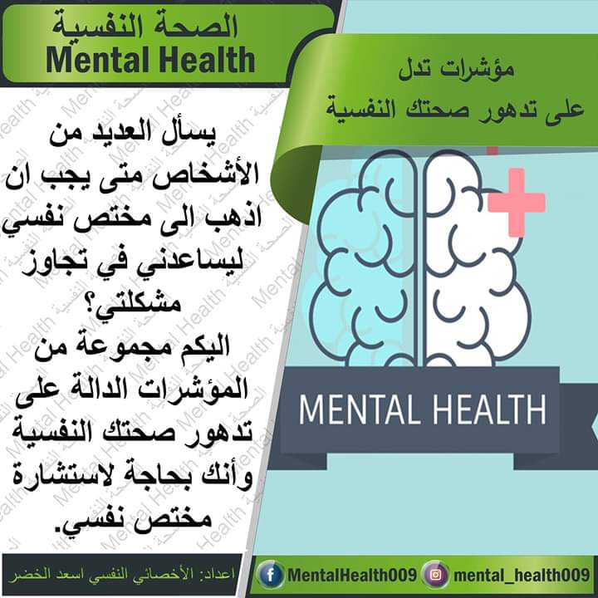**عوامل تدهور الصحة النفسية** :

إنّ حياة الفرد الاجتماعية والنفسية والبيئية تؤثر سلباً أو إيجاباً في معدل الصحة النفسيّة التي يتمتع بها، حيث أكدت منظمة الصحة العالمية في تقريرها المختصر عن الصحة النفسيّة على اختلاف وتنوع العوامل المؤثرة في الصحة النفسية، كالاعتلالات الجسميّة، وأمراض القلب، والاكتئاب، والأنماط الصحيّة غير السليمة، وتعاطي المخدرات والأدوية، بالإضافة إلى الفقر، والحروب، وفقدان الأمن، وانتشار اليأس، وتدني الدخل، وانتشار البطالة، وانتهاكات حقوق المرأة والطفل، وأساليب التنشئة الأسرية العنيفة وغير السليمة وغيرها، جميع هذه العوامل البيئيّة والنفسيّة والاجتماعيّة من شأنها حرمان الأفراد من التمتع بالاستقرار النفسي والصحة النفسية، وبالتالي انتشار وظهور الانحرافات وحالات القلق والأنماط السلوكيّة غير السليمة وغيرها الكثير من الآثار السلبية.

**مظاهر الصحة النفسية**:

تظهر ثمرات الصحة النفسية على الفرد في جميع جوانبه الشخصية والاجتماعية التفاعلية، وكانت كالآتي:

١-التوازن والنضج الانفعالي: حيث يكون الفرد قادراً على الاتزان في الاستجابات والانفعالات تجاه المثيرات المختلفة، والقدرة على مواجهة الضغوط والتغلب عليها، بالإضافة إلى القدرة على التعبير عن الانفعالات بطريقة واضحة وناضجة بعيداً عن المبالغة.

٢-الدافعية: والدافعية هي المحفّز الداخليّ الذي يدفع الفرد إلى الإنجازات المختلفة، والسعي الداخلي الدائم لتوجيه القدرات والإمكانات لتحقيق الأهداف.

٣-الشعور بالسعادة: وهي من أبرز مظاهر الصحة النفسية نظراً للاستقرار النفسي والأمان والطمأنينة الداخلية.

٤-التوافق النفسي: وهو عبارة عن التقبّل الداخلي للذات وقدراتها وإمكاناتها، والقدرة على الحصول على الدرجة اللازمة من الإشباع للحاجات في البيئة ومراعاة المتغيرات المحيطة.

وبالتالي فإن الصحة النفسية ترتبط بالصحة الجسدية والعقلية للإنسان وتتكامل معها، فلا تكتمل الصحة الجسدية والعقلية بدون الصحة النفسية التي تدفع الإنسان ليحيا بسعادة وبطريقة أفضل راضيًا بكل ما تحمله الحياة من تقلبات، مندفعاً بشكل دائمٍ للتطور نحو الأفضلِ.

